MAGÍSTER EN DATA SCIENCE · Universidad del Desarrollo · 2026
Plataforma Big Data para Analítica Omnicanal de Ventas Retail
Informe Técnico — Fase 3
Big Data y Cloud Computing — Proyecto Integrador
Integrante | Rol
Claudio Ballerini | Arquitectura y Pipeline Bronze
Juan José Torres | Pipeline Silver y Optimización
Cristian Vargas | Pipeline Gold y Data Marts
Christian Vásquez | Gobernabilidad y Seguridad

Docente: Prof. Luis Castillo Faune · Entrega: 26 de junio de 2026
Declaración de uso de IA: Este informe fue redactado con asistencia de Claude y Google Gemini para estructuración y edición. Las decisiones arquitectónicas, el análisis de trade-offs y todos los resultados de implementación son propios del equipo.

1. Descripción del Problema
Una empresa chilena de retail opera un ecosistema omnicanal compuesto por tiendas físicas con terminales POS y un canal de comercio electrónico. Con más de diez años de historia transaccional, su información comercial estaba dispersa en múltiples sistemas operacionales sin integración analítica: el ERP generaba archivos CSV de ventas POS de forma nocturna, la plataforma de e-commerce mantenía su propia base de datos relacional, y los catálogos de productos y tiendas residían en hojas de cálculo sin versionado ni control de cambios.
Esta fragmentación impedía que los equipos de Gerencia Comercial, Operaciones y Marketing respondieran preguntas críticas de forma oportuna. ¿Cuáles son los productos con mayor rotación esta semana por canal? ¿Qué tiendas están bajo presupuesto y en riesgo de quiebre de stock? ¿Cómo se compara el margen del canal físico frente al e-commerce en el mismo período? Con la infraestructura anterior, responder cualquiera de estas preguntas tomaba días de trabajo manual en hojas de cálculo, sin garantía de consistencia entre fuentes.
El objetivo del proyecto es diseñar e implementar una plataforma Big Data que integre, procese y exponga estos datos como data marts analíticos actualizados diariamente, permitiendo a los stakeholders consumir KPIs comerciales desde un dashboard unificado en Looker Studio conectado a BigQuery.
El pipeline procesó 2.249.970 registros transaccionales del sistema POS de la empresa, distribuidos en 99 períodos mensuales entre 2015 y 2023. Este volumen supera la capacidad de procesamiento en memoria de un entorno pandas estándar — la carga del CSV completo consumiría más de 8 GB de RAM — y requiere procesamiento distribuido con Apache Spark para aplicar transformaciones, agregaciones y escritura particionada dentro de la ventana operacional de 30 minutos disponible.

Dataset | Descripción | Volumen | Frecuencia
venta_tiendas.csv | Transacciones POS tiendas físicas | 2.249.970 (Silver) | Diaria
venta_ecom.csv | Transacciones canal e-commerce | ~285.992 | Diaria (pendiente)
Maestro_Producto.csv | Catálogo de SKUs con jerarquía | ~451.000 | Mensual
Maestro_Tienda.csv | Catálogo de tiendas y cadenas | ~475 | Esporádica

2. Arquitectura Implementada
La solución implementa el patrón Medallion (Bronze → Silver → Gold) sobre Google Cloud Platform con procesamiento Batch Incremental Diario ejecutado en un clúster efímero de Google Dataproc. El patrón fue elegido por su separación clara de responsabilidades: cada capa tiene un contrato de datos bien definido y cualquier error en capas superiores puede subsanarse releyendo desde la capa inmediatamente anterior sin necesidad de re-ingesta desde los sistemas fuente.

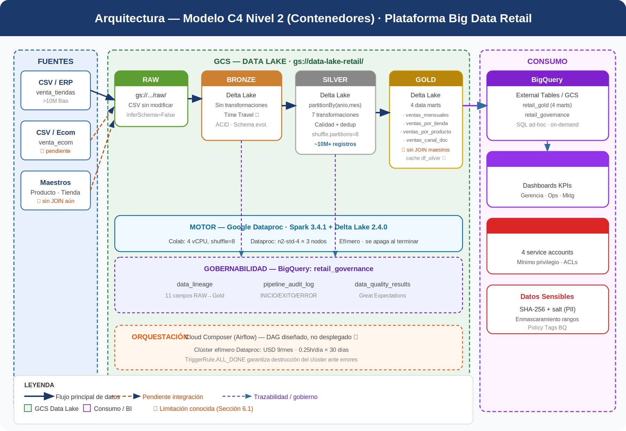
Figura 1 — Diagrama C4 Nivel 2 · Plataforma Big Data Retail · GCP

La capa Bronze almacena los datos tal como llegan desde la fuente, con todos los tipos como STRING y el formato original de fechas. Delta Lake habilita Time Travel: ante un bug en Silver, basta con dt.restoreToVersion(N) para volver a cualquier estado anterior sin re-ingesta.
La capa Silver aplica las siete transformaciones que convierten el dato crudo en información confiable: casting de columnas numéricas, eliminación del sufijo regional " CL" en fechas, conversión a tipo date, derivación de columnas temporales (anio, mes, dia), cálculo de margen y margen_porcentaje, deduplicación por clave natural, y filtros de calidad que eliminan registros con fecha inválida, producto nulo o venta nula. Las devoluciones (venta negativa) se conservan como hechos de negocio válidos. La tabla resultante se particiona físicamente por (anio, mes), generando 99 directorios que permiten a Spark aplicar partition pruning en consultas con filtros temporales.
La capa Gold construye cuatro data marts mediante agregaciones PySpark (ventas_mensuales, ventas_por_tienda, ventas_por_producto, ventas_canal_documento) y los expone como External Tables en BigQuery — BigQuery lee directamente desde GCS sin duplicar datos, lo que elimina costos de carga y mantiene Delta Lake como fuente de verdad única.

Capa | Tecnología | Responsabilidad principal
Bronze | Delta Lake sobre GCS | Ingesta sin transformaciones. inferSchema=False. Time Travel habilitado.
Silver | PySpark 3.4.1 + Delta Lake | 7 transformaciones. 20 atributos. Particionado por (anio, mes). 2.249.970 registros.
Gold | PySpark + BigQuery External Tables | 4 data marts con KPIs comerciales. Cache sobre Silver previo a los jobs.
Gobierno | BigQuery retail_governance | Linaje campo a campo, auditoría por ejecución, Great Expectations sobre Silver.
Orquestación | Airflow DAG (diseñado) | Clúster efímero: se crea al inicio y se destruye al finalizar con TriggerRule.ALL_DONE.

2.1 Flujo del Pipeline
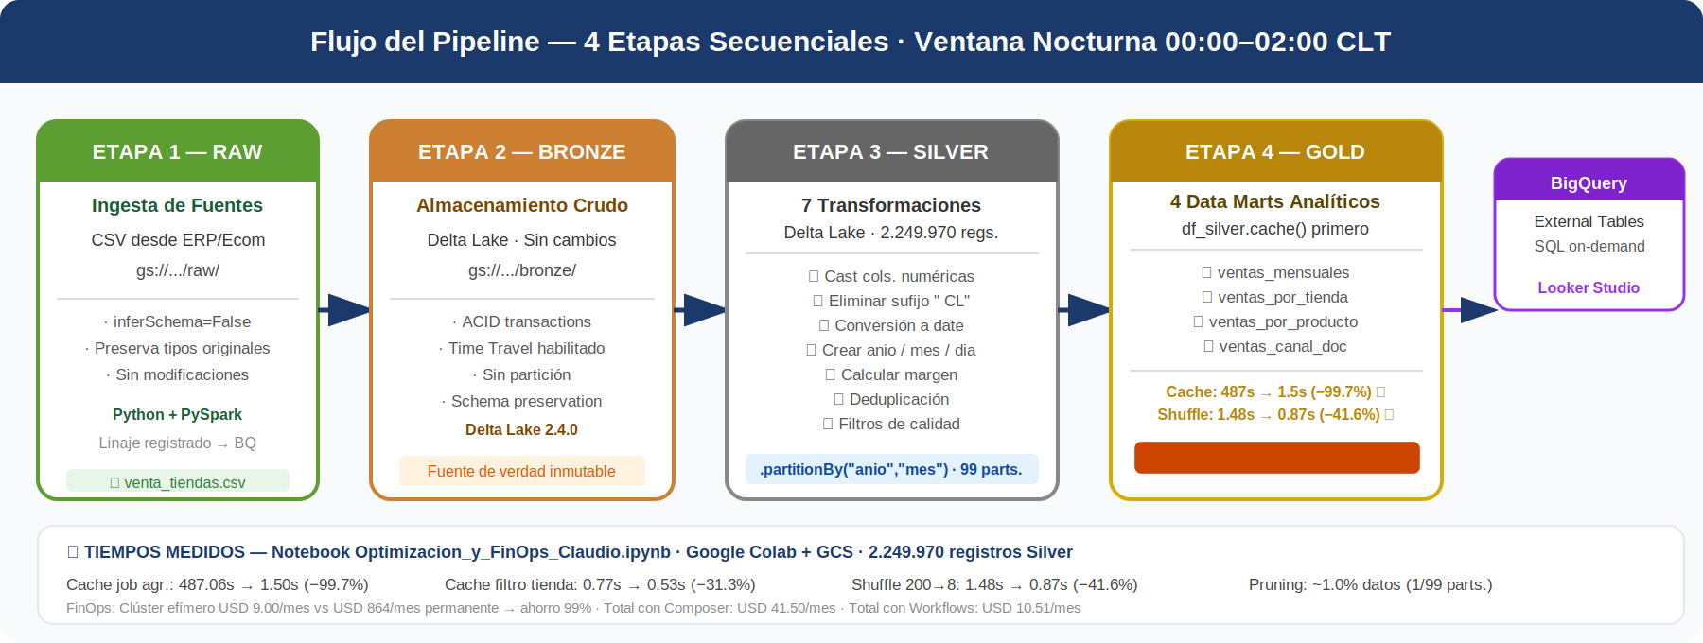
Figura 2 — Flujo de 4 etapas · 2.249.970 registros · tiempos reales del notebook Optimizacion_y_FinOps_Claudio.ipynb
La ventana nocturna 00:00–02:00 CLT. Bronze lee los CSV con schema explícito y escribe en Delta sin modificación, añadiendo metadatos de ingesta. Silver aplica las siete transformaciones y escribe particionado por (anio, mes). Gold carga Silver en cache, ejecuta las cuatro agregaciones y persiste los data marts. El módulo de Gobernabilidad registra cada etapa en retail_governance.pipeline_audit_log.

3. Decisiones de Optimización y Resultados Medibles
Se cuantificaron tres optimizaciones sobre los 2.249.970 registros en Google Colab + GCS, usando el mismo dataset antes y después de cada técnica. Tiempos medidos con time.time() en ejecución real; evidencia persistida en Gold/evidencia_resumen_optimizacion.

3.1 Caching de la Capa Silver
Los cuatro data marts Gold leen el mismo DataFrame Silver. Sin cache, Spark reconstruye el plan completo — lectura GCS, parsing Delta y transformaciones — en cada job: cuatro re-lecturas completas desde almacenamiento remoto. Con df_silver.cache(), la primera lectura materializa Silver en RAM y los tres data marts restantes operan en memoria local.

Escenario | Consulta | Tiempo | Mejora
Sin cache | Ventas por año/mes (groupBy anio, mes) | 487,06 s | —
Con cache | Ventas por año/mes (groupBy anio, mes) | 1,50 s | −99,7%
Sin cache | Ventas por tienda, filtro marzo 2016 | 0,77 s | —
Con cache | Ventas por tienda, filtro marzo 2016 | 0,53 s | −31,3%

La consulta agregada pasó de 487,06 s a 1,50 s (−99,7%): la mayor parte del tiempo sin cache corresponde a la lectura y deserialización desde GCS, no al cómputo. La consulta filtrada mostró una mejora menor (−31,3%) porque el volumen involucrado es menor — 35.391 registros vs 2.249.970. El beneficio del cache es proporcional al volumen reutilizado.

3.2 Particionamiento de Silver por (anio, mes)
Silver se escribe con .partitionBy("anio", "mes"), creando 99 subdirectorios físicos. Cuando una consulta incluye predicados temporales, Spark aplica partition pruning: abre solo el directorio correspondiente y transfiere desde GCS únicamente la fracción necesaria de datos.

Escenario | Registros procesados | % del total | Tiempo observado
Scan completo (sin pruning) | 2.249.970 | 100% | 0,24 s
Partition pruning (anio=2016, mes=3) | 35.391 | ~1,0% | 0,42 s

El tiempo fue ligeramente mayor con pruning (0,42 s vs 0,24 s) porque Silver ya estaba en cache, haciendo irrelevante el ahorro en lectura desde disco. El beneficio real se manifiesta en Dataproc sobre GCS: transferir 35.391 registros en lugar de 2.249.970 equivale a un 99% menos de datos transferidos desde almacenamiento remoto, con impacto proporcional en latencia y en costo de BigQuery on-demand (USD 5/TB).

3.3 Tuning de Shuffle Partitions
Las operaciones de agrupación y combinación en Spark (groupBy, join) generan una fase de shuffle donde los datos se redistribuyen entre los ejecutores según la clave de agrupación. El parámetro spark.sql.shuffle.partitions controla el número de tareas paralelas que Spark crea para gestionar esta redistribución. El valor por defecto es 200, pensado para clusters de producción con decenas de nodos; en un entorno de 4 vCPU como Google Colab, genera 196 tareas casi vacías que consumen overhead de planificación sin aportar paralelismo real.

Configuración | Consulta | Tiempo | Mejora
200 partitions (default) | groupBy tienda / anio / mes | 1,48 s | —
8 partitions (optimizado) | groupBy tienda / anio / mes | 0,87 s | −41,6%

Reducir a 8 — alineado con los 4 vCPU de Colab — eliminó el overhead de 192 tareas vacías y produjo una mejora del 41,6%. Es la optimización con mejor ratio coste-beneficio: una línea en SparkSession.builder, sin tocar el código del pipeline. En Dataproc con 3 nodos n2-standard-4 (12 vCPU), el valor recomendado es 16.

4. Análisis de Costos (FinOps)
La arquitectura fue diseñada desde la Fase 1 bajo el principio de clúster efímero: Dataproc se crea únicamente durante la ventana de procesamiento nocturna y se destruye al finalizar, pagando solo las 7,5 horas de cómputo efectivo al mes (0,25 h/día × 30 días). El DAG de Airflow incluye TriggerRule.ALL_DONE en la tarea de destrucción del clúster, garantizando que este se elimina incluso si alguna etapa del pipeline falla — evitando costos de cómputo no deseados ante errores inesperados.

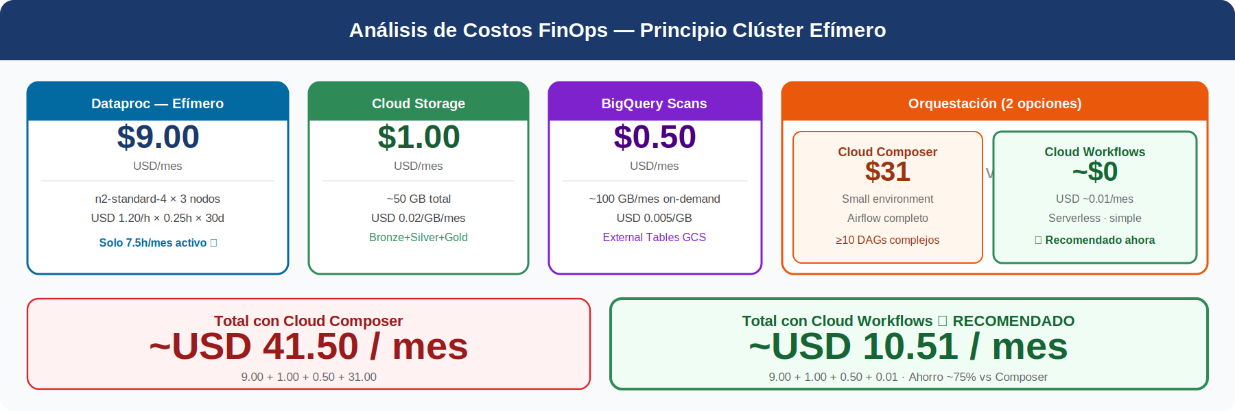
Figura 3 — Desglose de costos mensuales · Cloud Composer vs Cloud Workflows

Componente | Tipo | Costo / mes (USD) | Supuesto
Dataproc n2-standard-4 (1M + 2W) | Efímero: 0,25 h/día × 30 días | 9,00 | USD 1,20/h × 7,5 h/mes
Google Cloud Storage (~50 GB) | Almacenamiento persistente | 1,00 | USD 0,02/GB/mes
BigQuery — Gold + Governance | On-demand ~100 GB/mes | 0,50 | USD 0,005/GB
Cloud Composer (Airflow) | Orquestación managed | 31,00 | Small environment
Cloud Workflows (alternativa) | Orquestación serverless | 0,01 | USD 0,01/1.000 pasos
Total con Cloud Composer | — | 41,50 | Escenario actual
Total con Cloud Workflows | — | 10,51 | Recomendado en etapa temprana

El principal driver de costo es el orquestador. Con un único DAG de seis tareas, Cloud Workflows reduce el total de USD 41,50 a USD 10,51 sin sacrificar funcionalidad crítica. Cloud Composer se justifica cuando el número de DAGs supere diez o se requieran dependencias cruzadas complejas.
Frente a un clúster permanente (720 h/mes × USD 1,20/h = USD 864/mes), el patrón efímero reduce el costo de cómputo en un 99% (ahorro de USD 855/mes), validando la arquitectura batch sobre alternativas de streaming cuyo costo mínimo supera el beneficio de reducir latencia cuando 24 horas es aceptable.

5. Gobernabilidad y Seguridad
El módulo de gobernabilidad implementa cuatro controles de trazabilidad, seguridad y calidad. El dataset actual no contiene PII, pero los controles están diseñados de forma preventiva para incorporar datos de clientes sin refactorización.

5.1 Control de Acceso — IAM
Se aplica el principio de mínimo privilegio mediante cuatro cuentas de servicio diferenciadas por rol de negocio. Los permisos se asignan a nivel de dataset en BigQuery — no a nivel de proyecto — para garantizar que una cuenta comprometida no pueda acceder a capas fuera de su ámbito.

Rol | Service Account | Permiso BigQuery | Capas accesibles
Data Engineer | svc-dataeng@ | WRITER | Todas (RAW → Gold)
Analista Comercial | svc-analyst@ | READER | Solo Gold
Orquestador (Airflow) | svc-airflow@ | WRITER + jobUser | Silver + Gold
Auditor | svc-auditor@ | READER | Solo Governance

5.2 Linaje, Calidad y Datos Sensibles
- Linaje de datos: tabla retail_governance.data_lineage con 11 campos documentados que cubren el flujo RAW → Bronze → Silver → Gold. Para cada campo se registra la transformación aplicada, el notebook ejecutor, si es dato sensible y la técnica de protección.
- Calidad de datos: Great Expectations valida tres expectativas críticas sobre la capa Silver antes de promover a Gold: ausencia de nulos en fecha_venta, venta e id_producto; unicidad de la clave transaccional (id_canal, numero_transaccion, id_producto); y rangos de valores válidos en unidades y venta.
- Auditoría del pipeline: la clase AuditorPipeline registra cada ejecución en retail_governance.pipeline_audit_log con campos de estado (INICIO/EXITO/ERROR), registros de entrada/salida y duración, permitiendo detectar anomalías como aumentos inesperados en la tasa de descarte.
- Datos sensibles: pseudonimización SHA-256 con salt institucional para identificadores de cliente, enmascaramiento de montos individuales a rangos categóricos (0–10k, 10k–50k, 50k–100k, 100k+) y Column-level Security mediante Policy Tags en BigQuery para columnas clasificadas como CONFIDENCIAL o INTERNO.

6. Limitaciones Actuales y Evolución Futura

6.1 Limitaciones Identificadas
Las siguientes limitaciones están documentadas en el código y README para que cualquier Data Engineer que se incorpore las identifique sin ambigüedad:

- E-commerce no integrado: venta_ecom.csv (~285.992 filas) existe en la capa RAW pero requiere resolver diferencias de esquema con venta_tiendas.csv (tipo_documento, cardinalidad de id_canal) antes de unificarlo en Silver.
- Airflow no desplegado en producción: el DAG pipeline_dag.py fue diseñado y documentado, pero no ejecutado en Cloud Composer. La ejecución fue manual y secuencial en notebooks de Colab.
- Gold sin enriquecimiento con maestros: los data marts muestran cod_tienda_facturacion e id_producto como códigos numéricos. El JOIN con Maestro_Tienda y Maestro_Producto está pendiente; sin él, los dashboards de Looker Studio requieren un paso adicional de lookup que reduce su usabilidad directa.
- Métricas de Spark UI manuales: la evidencia se midió con time.time(). El Spark UI Web requiere port-forwarding en Colab y no pudo capturarse directamente.
- Carga completa en lugar de incremental: Silver y Gold se reescriben completamente en cada ejecución (modo overwrite). A medida que el dataset histórico crezca, el tiempo de procesamiento aumentará linealmente; la migración a MERGE INTO de Delta Lake es prioritaria para la siguiente iteración.

6.2 Hoja de Ruta de Evolución
Horizonte | Mejora propuesta | Impacto esperado
Corto plazo (1–2 meses) | Integrar venta_ecom.csv · enriquecer Gold con maestros · desplegar DAG en Composer con alertas de fallo por correo | Pipeline completo y dashboards con nombres legibles para usuarios de negocio
Mediano plazo (3–6 meses) | Carga incremental con MERGE INTO Delta · micro-batch Pub/Sub → Structured Streaming para alertas de quiebre de stock (latencia < 15 min) | Reducir tiempo de pipeline de ~30 min a < 5 s para datos nuevos · caso de uso operacional intradía
Largo plazo (6+ meses) | Modelo de predicción de demanda entrenado sobre Gold · integración con sistema de reposición automática de inventario | Decisiones de reposición proactivas con impacto medible en reducción de ventas perdidas

7. Conclusiones
La implementación sobre el dataset real de 2.249.970 registros de la empresa validó las tres decisiones arquitectónicas de la Fase 1 y estableció una línea base de costo operacional que respalda el patrón batch con infraestructura efímera frente a alternativas de streaming.

Optimización | Antes | Después | Mejora
Cache Silver — consulta agregada | 487,06 s | 1,50 s | −99,7%
Cache Silver — consulta filtrada | 0,77 s | 0,53 s | −31,3%
Shuffle Partitions (200 → 8) | 1,48 s | 0,87 s | −41,6%
Partition Pruning (1/99 particiones) | 2.249.970 registros leídos | 35.391 registros leídos | 99% menos datos
Clúster efímero vs permanente | USD 864/mes (720 h) | USD 9,00/mes (7,5 h) | −99% en cómputo

El caching es la optimización de mayor impacto en el contexto actual. Al eliminar cuatro re-lecturas completas del dataset desde GCS en la capa Gold, reduce el tiempo del job más costoso en un 99,7%. Para un Data Engineer que se incorpore al equipo, la primera regla de operación es: nunca ejecutar los jobs Gold sin haber cacheado Silver previamente. Si el cache se descarta por presión de memoria (OutOfMemoryError en el ejecutor), la solución es incrementar la memoria del executor antes de reducir el scope del cache.
El particionamiento tiene mayor proyección de valor en producción: en Dataproc sobre GCS, leer 35.391 registros (1/99 particiones) en lugar del dataset completo reduce en un 99% los bytes transferidos desde almacenamiento remoto, con impacto directo en costo de BigQuery on-demand y latencia de consultas sin cache previo.
El tuning de shuffle partitions entrega un 41,6% de mejora sin tocar el código: ajustar el parámetro a los vCPU disponibles (8 en Colab, 16 en Dataproc con 3 nodos n2-standard-4). Revisar cada vez que cambie la infraestructura del clúster.
Las mejoras más urgentes son la integración de e-commerce y el enriquecimiento de Gold con los maestros de producto y tienda. Sin el primero el análisis de mix de canales es incompleto; sin el segundo los dashboards de Looker Studio requieren conocimiento técnico de los códigos internos para ser utilizables. Ambas se estiman en uno a dos meses sobre la arquitectura actual, sin refactorización.

